工作周报

1. 工作内容及进度：
   * + 秃鹰式期权策略
     + 短期（下个月），较好的结果（长跨度）如下：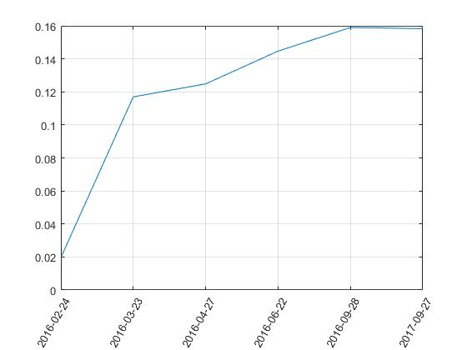

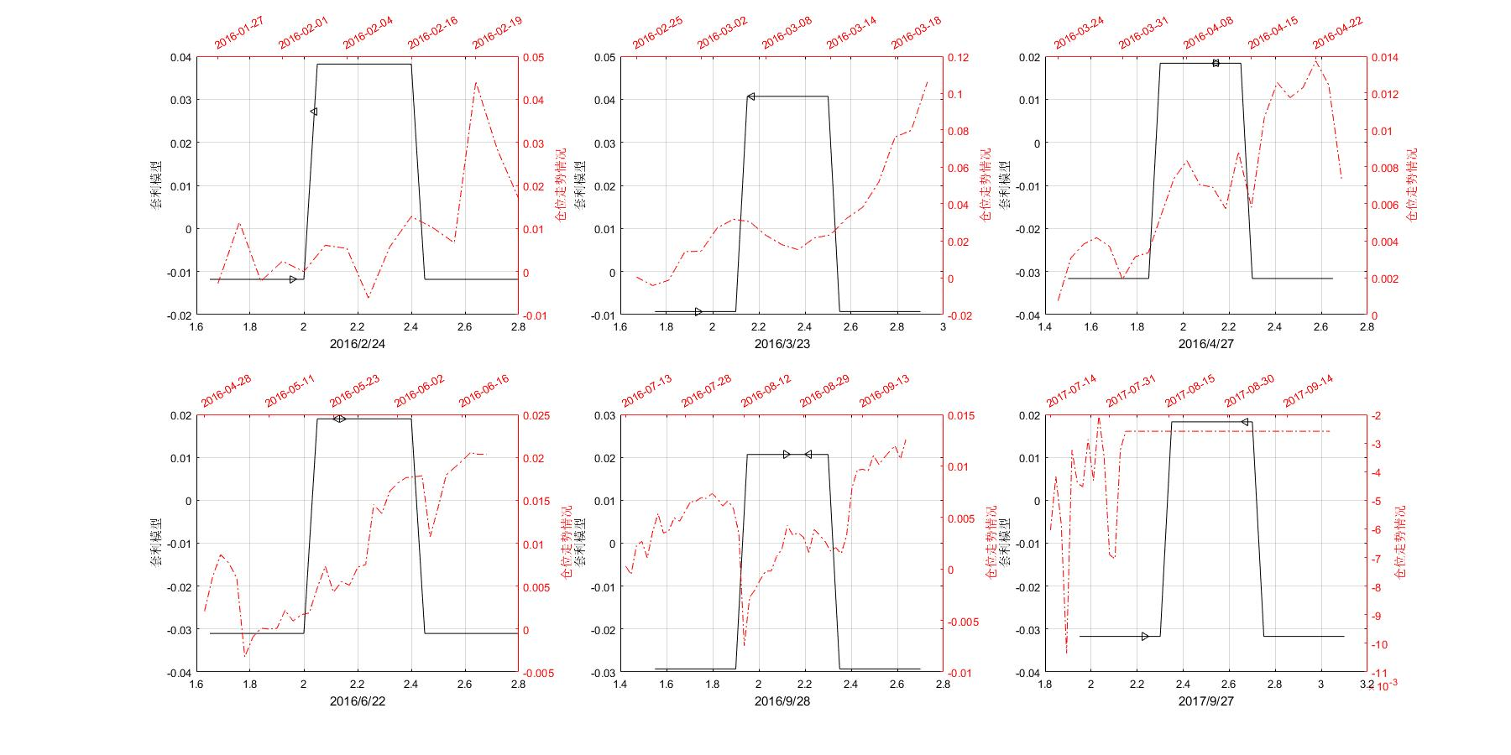

* + - 长期（下个季度）

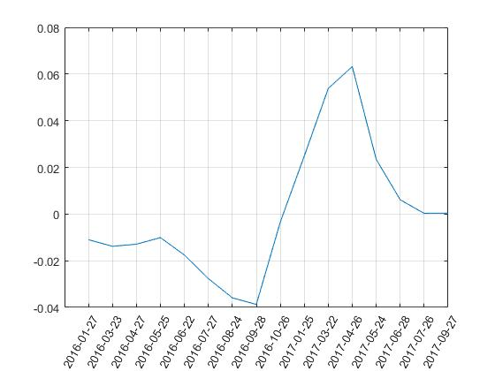

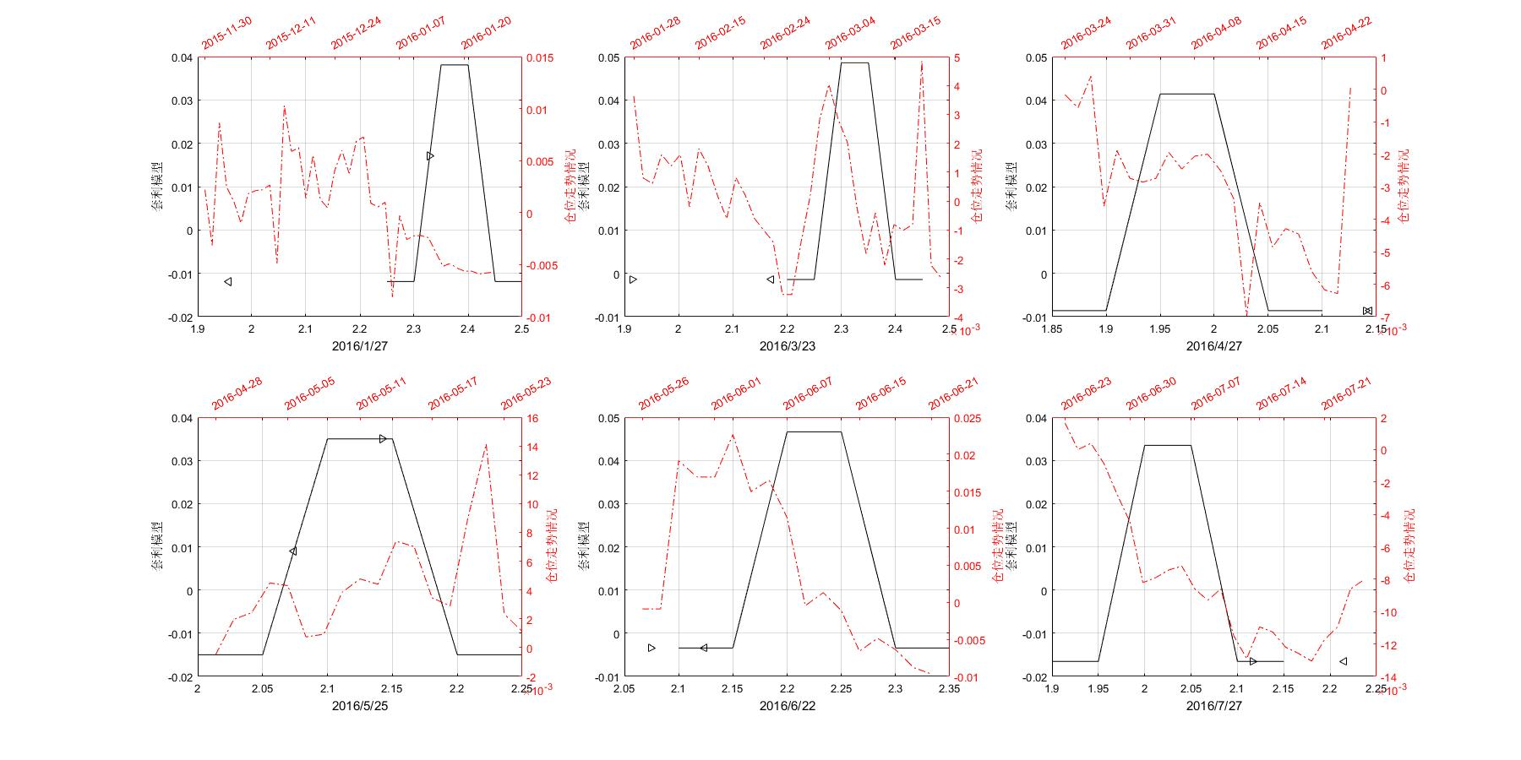

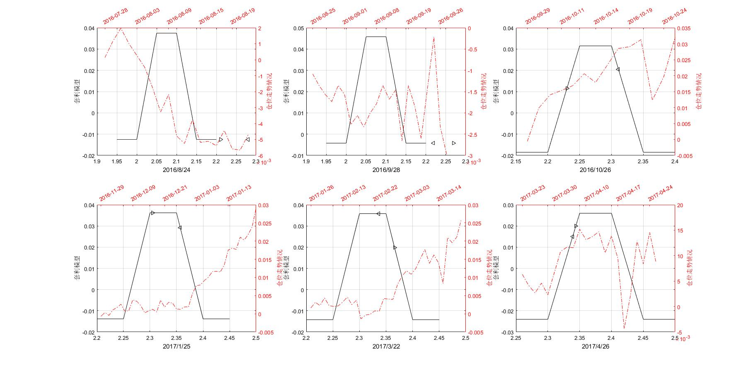

* + Python-wind交互程序
    - 测试python登陆账号稳定性及模拟交易测试；
    - 下载wind数据存储；

1. 下周计划:
   * 秃鹰式期权策略，长期的还有bug，下周处理下；
   * 套利组合运行情况；
   * Python对接wind；